Solderstar prezentuje nowe technologie lutowania na targach Productronica 2023
Firma Solderstar, lider w dostarczaniu sprzętu do profilowania temperatury, ogłosiła, że zamierza wprowadzić istotne innowacje w branży podczas nadchodzących targów Productronica 2023, które odbędą się w dniach 14-17 listopada. Swoją obecność na stoisku A4.246/4 firma zaznaczy prezentacją najnowszych osiągnięć technologicznych, w tym premierą rewolucyjnej technologii kontroli procesu lutowania, która ma zmienić oblicze pomiarów w zaawansowanych aplikacjach lutowniczych.

Reflow Shuttle - Przełom w Weryfikacji Procesu Rozpływu
Solderstar chce wyróżnić się na rynku dzięki Reflow Shuttle, przełomowemu urządzeniu służącemu do precyzyjnego monitorowania i weryfikacji procesu rozpływu lutowia. Reflow Shuttle pozwala na dokładne mierzenie kluczowych parametrów procesu rozpływu, co przekłada się na niezrównaną dokładność i wgląd w procesy lutowania. Jest to odpowiedź na rosnące wymagania nowoczesnych urządzeń do lutowania rozpływowego, wykorzystując zaawansowane czujniki do pomiaru temperatury w górnych i dolnych profilach, co umożliwia szczegółową analizę wydajności pieca.

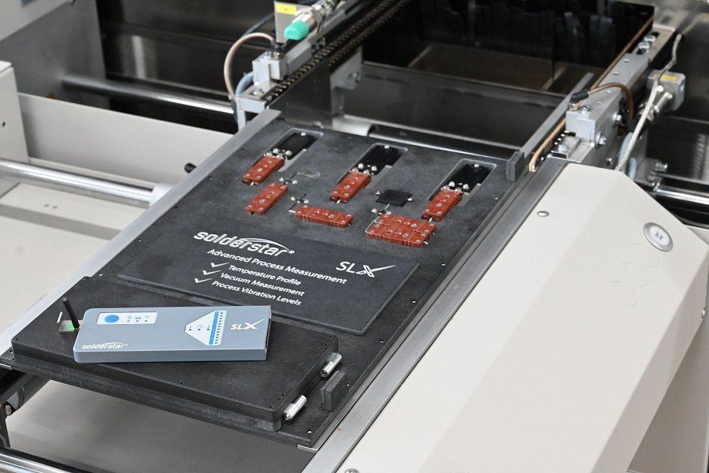
Reflow Shuttle nie tylko ocenia profile temperaturowe, ale również monitoruje równomierność grzewczą i drgania maszyny w trzech osiach, co jest kluczowe dla jakości końcowego produktu. Wyposażenie to umożliwia również kontrolę prędkości linii produkcyjnej i, w przypadku procesów wymagających próżni, oferuje opcjonalne moduły do pomiaru poziomów próżni.
Reflow Shuttle O2 - Precyzyjna Kontrola Jakości Lutowania
Wśród nowości, Solderstar przedstawi Reflow Shuttle O2, urządzenie mierzące poziomy tlenu w procesie lutowania. Kontrola poziomu tlenu jest niezwykle istotna, ponieważ zapobiega tworzeniu się tlenków, które osłabiają połączenia lutowane. Reflow Shuttle O2 pozwala na precyzyjne monitorowanie zawartości tlenu i optymalizację zużycia azotu, co przekłada się na mocniejsze i niezawodne połączenia.

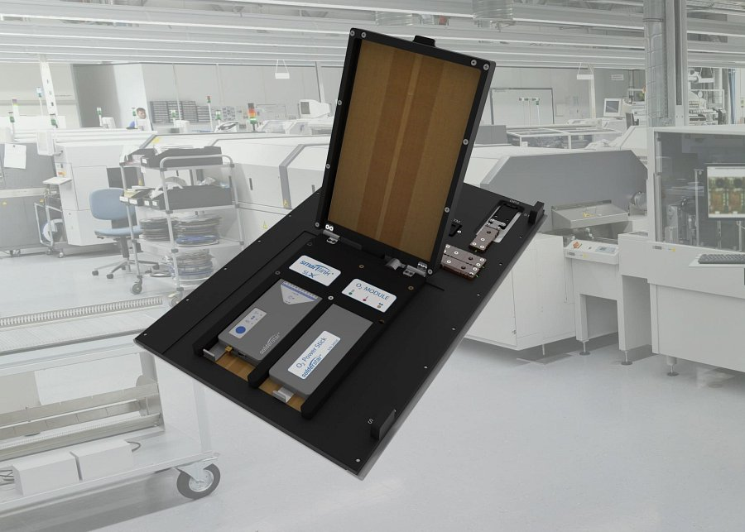
Mark Stansfield, dyrektor zarządzający Solderstar, podkreśla, że głównym celem Reflow Shuttle O2 jest zapewnienie producentom wglądu w czasie rzeczywistym w ich procesy lutowania rozpływowego, co pozwoli na optymalizację operacyjną i zapewnienie najwyższej jakości produktu.
SLX: Ultrakompaktowy Rejestrator dla Produkcji Elektroniki
Na stoisku Solderstar nie zabraknie także innych innowacji, w tym centralnego punktu oferty – rejestratora SLX. Jest to urządzenie kluczowe dla procesu monitorowania i rejestrowania parametrów lutowania. SLX wyróżnia się precyzją, solidnością i ultrakompaktowymi rozmiarami, co czyni go idealnym narzędziem w dynamicznym środowisku produkcyjnym. Będąc zasilanym bateryjnie, rejestrator danych pozwala na mobilne i elastyczne wykorzystanie w różnych warunkach. Co więcej, rejestrator SLX jest projektowany tak, aby bezproblemowo integrować się z osłonami termicznymi SMARTLink lub innymi akcesoriami procesowymi, automatycznie konfigurując się do zbierania danych.
To właśnie ta bezkonfiguracyjna wygoda użytkowania sprawia, że SLX jest tak cennym narzędziem w arsenale technologicznym Solderstar. Umożliwia on szybkie zadokowanie i rozpoczęcie pracy, co jest istotne w szybkim tempie dzisiejszej produkcji elektroniki. Intuicyjność i automatyzacja procesu konfiguracji pozwalają na oszczędność czasu i zasobów, a co za tym idzie, na zwiększenie efektywności produkcji.
Trzy dekady lidera technologii profilowania
Firma Solderstar, dzięki swojemu doświadczeniu i innowacyjnym rozwiązaniom, stała się liderem w projektowaniu i produkcji systemów profilowania temperatury. Z biurami w Wielkiej Brytanii, USA i centrum technicznym w Niemczech, oferuje kompleksowe wsparcie i rozwiązania dla producentów elektroniki. Zespół Solderstar, wykorzystując ponad 30-letnie doświadczenie w projektowaniu i dogłębną wiedzę branżową, stale dąży do doskonałości w zakresie innowacji produktowych i obsługi klienta.

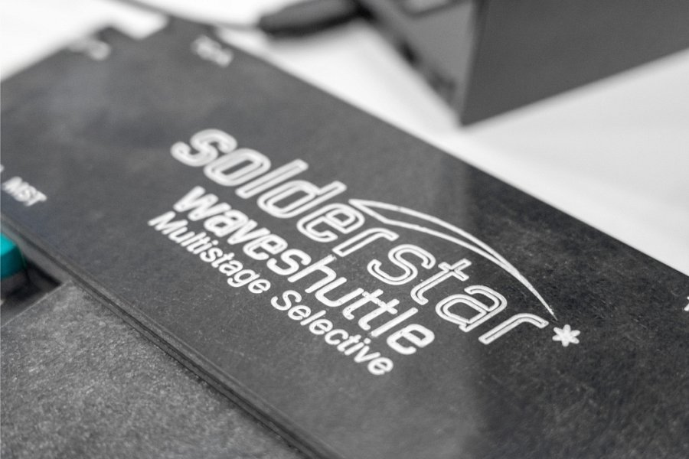
Solderstar, który był pionierem w zakresie produkcji bezołowiowej, kontynuuje tradycję wprowadzania innowacji, które odpowiadają na potrzeby dynamicznie rozwijającego się rynku elektroniki. Z zaprojektowanym przez siebie sprzętem i oprogramowaniem, firma usprawnia cały proces profilowania dla różnych metod lutowania, tym samym ustawiając nowe standardy w branży.
Produkty Solderstar są uosobieniem zaawansowanej funkcjonalności, trwałości i łatwości użytkowania, co skutkuje podniesieniem jakości i wydajności produkcji poprzez ciągłą weryfikację procesu. Na targach Productronica firma ma nadzieję zaprezentować swoje technologie i przekazać wiedzę o tym przełomowym produkcie szerokiej publiczności.
https://youtu.be/XawtwaNot8A?si=fY0YJoWZg7-q-ggg
Odwiedzający targi Productronica, które odbędą się w dniach 14-17 listopada w Monachium w Niemczech, są zaproszeni do zapoznania się przełomowymi rozwiązaniami firmy Solderstar na stanowisku A4.246/4. Zespół ekspertów Solderstar będzie do dyspozycji, aby zapewnić szczegółowe informacje, demonstracje i odpowiedzi na pytania techniczne.
Produkty Solderstar dostępne u Grupy RENEX
Grupa RENEX od lat dostarcza klientom w Europie zaawansowane technologie profilowania temperatury. Ich doświadczenie w dystrybucji pozwala na szerokie rozpowszechnianie innowacji Solderstar, takich jak Reflow Shuttle i rejestrator SLX, zapewniając niezawodne wsparcie techniczne oraz dostępność produktów.

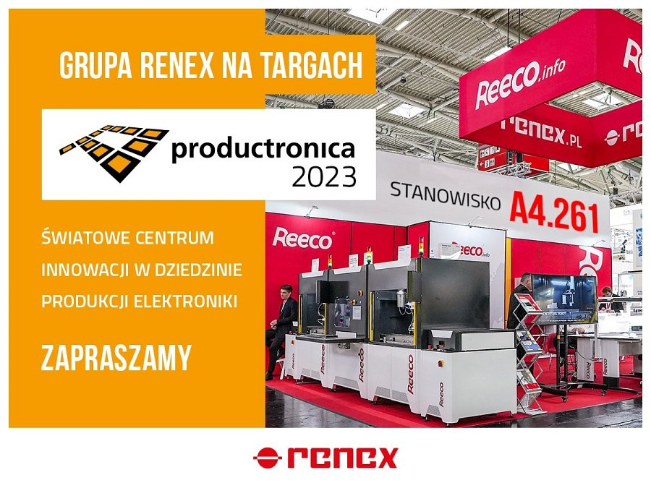
Dzięki tej sprawdzonej współpracy, klienci mają pewność dostępu do produktów, które definiują standardy w branży profilowania temperatury, a także korzystają z ekspertyzy i usług posprzedażnych Grupy RENEX. Jest to partnerstwo, które gwarantuje, że produkty Solderstar są dostępne i wspierane przez solidną sieć dystrybucyjną, co jest nieocenione dla producentów elektroniki dążących do optymalizacji swoich procesów produkcyjnych.

